Муниципальное бюджетное общеобразовательное учреждение
«Малоенисейская средняя общеобразовательная школа»
Бийского района Алтайского края

Творческий проект
по окружающему миру
«Экологические знаки»

Выполнили:
Голикова Анна,
Кочанова Валерия,
Корольченко Кира,
Курочкина Александра,
Лобанова Лена,
Терёхин Никита,
Тырышкина Ксения,
4 Б класс.
Руководитель:
Москвитина Ирина Владимировна,
учитель начальных классов
МБОУ «Малоенисейская СОШ»

с. Малоенисейское
2017
Оглавление.
Введение……………………………………………………………................……...1
Глава 1. Экология в жизни человека.....……………………………………….…....2
1.1. Что такое экология?……..………………….………….…………..................…2
1.2. Миф или реальность.…………………………………………................…….....3
Глава 2. Анкетирование …………………………………….…............................….8
2.1. Итоги анкетирования…………………...………………………………………..8
2.2. Анализ социологического опроса……….………………………...................….8
Глава 2. Исследование. Зачем нам нужна экология? ................................................8.
Глава3. Выполнение работы…………………. ……………………………..............9
3.1.План мероприятий……………………………………………………..............…9
3.2.Перечень этапов работы….……………….…………………………………..….9
Заключение……...………………………………………………………….................10
Список использованной литературы…………………………………......................10

«Село-это наш общий дом, так наведём порядок в нём».
Введение.
«Рыбе – вода, птице – воздух Человеку нужна Родина.
Охранять природу – значит охранять Родину».
(К. Паустовский).

2017 год – Год экологии.
На осенних каникулах мы посетили эколого-туристический центр города Бийска. Нам очень понравилась его территория. Везде очень чисто и красиво. Нам очень хочется, чтобы таким же было наше село! Это желание подтолкнуло нас к созданию этого проекта. Мы решили сделать плакат с экологическими знаками, который напомнит всем жителям села правила поведения в окружающей среде.
Актуальность. Тема чистоты окружающей среды очень важна для жителей нашего села.
Новизна. Создание экологических знаков для нашего села.
Цель проекта: Подумать вместе с одноклассниками, что может сделать каждый из нас для сохранения природы родного села. Создать экологические знаки, при помощи которых взрослые и дети научатся правильно вести себя в окружающей природе.
(Рассказать, насколько важна для нас природа родного села и её экологическое состояние.)
Задачи:
- выявить основные экологические проблемы села;
- выявить причины и следствия этих проблем;
- изучить пути решения этих проблем;
- обратиться к интернету;
- разработать план мероприятий;
- подготовить презентацию.
- оформить плакат с экологическими знаками.

Проектная идея: Создание плаката с природоохранными знаками.
Тип проекта: групповой, краткосрочный.
Вид проекта: творческий.
Проект интересен своим практическим применением. Он адресован всем жителям села. Все вместе мы сможем навести порядок в родном селе.

Глава 1. Экология в жизни человека.
  - Что такое экология?
Экология – это наука, которая изучает законы природы, взаимодействие живых организмов с окружающей средой, основы которой заложил Эрнст Геккель в 1866 году. Однако люди интересовались секретами природы еще с древности, имели бережное отношение к ней. Понятий термина «экология» существуют сотни, в разные времена ученые давали свои определения экологии. Само слово состоит из двух частиц, с греческого «ойкос» переводится как дом, а «логос» — как учение.
С развитием технического прогресса состояние окружающей среды стало ухудшаться, что привлекло внимание мирового сообщества. Люди заметили, что воздух стал загрязненным, исчезают виды животных и растений, ухудшается вода в реках. Этим и многим другим явлениям дали название – экологические проблемы. ^{[2]}
Вот некоторые возможные определения науки «экология»:
- Экология - познание экономики природы, одновременное исследование всех взаимоотношений живого с органическими и неорганическими компонентами окружающей среды. Одним словом, экология — это наука, изучающая все сложные взаимосвязи в природе, рассматриваемые Дарвином как условия борьбы за существование.^{[3]}
- Экология - биологическая наука, которая исследует структуру и функционирование систем надорганизменного уровня (популяции, сообщества, экосистемы) в пространстве и времени, в естественных и изменённых человеком условиях.

  - Миф или реальность.
Мы с детства уверены, что экология у нас плохая, планета переживает экологический кризис, и, чтобы ей помочь, нужно использовать бумажные пакеты вместо пластиковых, а также сохранять леса, потому что это легкие планеты.
Мы в AdMe.ru выяснили, что все эти утверждения — мифы.

Миф № 1: Сегодня экология находится в очень плохом состоянии.
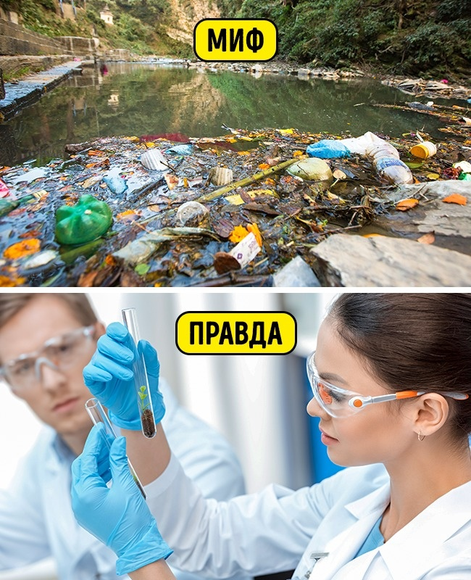

Во второй половине XX века экологией стали называть все, что касается охраны окружающей среды от человека, поэтому вскоре слово стало синонимом состояния окружающей среды.
Правда: Экология не может быть плохой или загрязненной, это лишь наука о взаимодействии организмов с окружающей средой.

Миф № 2: Леса — легкие планеты.
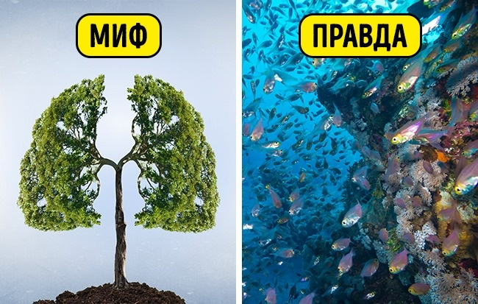
© depositphotos
Леса дают кислорода столько же, сколько потребляют. А вот с задачей очистки воздуха и защиты почвы от эрозии они справляются как никто другой.
Кислород же в большом количестве вырабатывают бактерии и одноклеточные организмы, населяющие моря и океаны, которые и можно называть легкими планеты.
Правда: Леса по своим функциям больше напоминают работу печени и почек.

Миф № 3: Природные экосистемы безотходны.
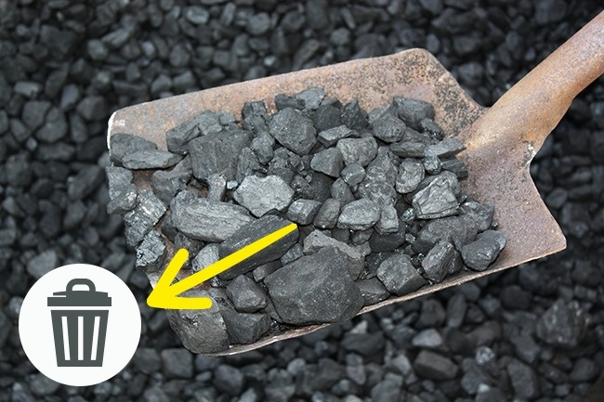
О живой природе действительно можно говорить как о саморегулирующейся, но далеко не все в ней утилизируется. При полной утилизации не формировались бы почвы. Уголь, нефть, сланцы, мрамор — все это «отходы» прошлых биосфер, своеобразная свалка, которую устроила природа.
Правда: Экосистемы небезотходны, но их «мусор» захоронен в таком виде, что он не оказывает вредного воздействия на природу на будущих этапах ее развития. Если, конечно, не вмешивается человек.

Миф № 4: Причина экологических кризисов — всегда человек.
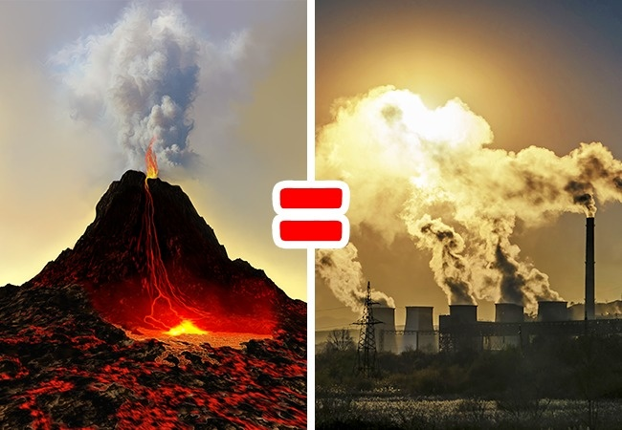
Например, разрушение защитного озонового слоя и глобальное потепление вызывает в том числе вулканическая активность, а также недостаток ультрафиолета в холодное время года.
Правда: Иногда окружающая среда сама является причиной собственных бед. Но, к сожалению, пагубное влияние человека на ее состояние намного сильнее.

Миф № 5: Бумага и биопластик более экологичны, чем пластик.
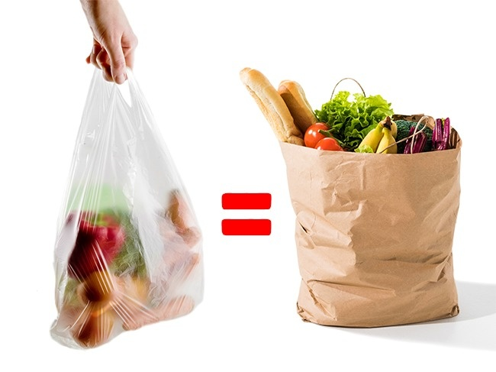
Все думают, что бумажный пакет экологичнее, потому что он разлагается быстрее, чем пластик. Но никто не думает о том, как влияет картонно-бумажное производство на природу: загрязняет водоемы и является причиной вырубки лесов.
Биопластик, упаковкой из которого кичатся сейчас некоторые продуктовые гиганты, — это пластик растительного происхождения, который действительно относительно быстро разлагается. Но это разложение происходит в специальных условиях, а не на свалках, куда и отправляются большинство биоразлагаемых упаковок.
Правда: Оба варианта упаковки вредят окружающей среде. Поэтому, какой бы пакет и вид пластика вы ни выбрали в повседневной деятельности, используйте его повторно, а потом сдайте на вторичную переработку.

Глава 2. Опрос школьников «Какие экологические проблемы есть в нашем селе?»

2.1. Опрос школьников (анкетирование).

Провели анкетирование среди начальных классов. Опрошено 109 человек.

2.2.Итог опроса. (Приложение №1).

Глава 3. Исследование.
От чего страдает природа нашего села?
3.1. Цель исследования: выявить основные экологические проблемы села.
3.2.Наше исследование. (Анкетирование).
3.3. Результат исследования.
В результате анкетирования, мы выявили экологические проблемы села (в общественных местах, на реке, у леса).
Зачем нам нужна экология?
Без экологии на нашей планете нельзя прожить.
Например: Если мы будем выбрасывать мусор не в мусорный контейнер, а на землю, тогда случится катастрофа!!!
ЭКОЛОГИЯ учит нас бережно относиться к природе.
Что для решения экологических проблем могу сделать я?
Сомнение.
- Жаль, но мы сами не можем, например, построить даже одно перерабатывающее мусор предприятие или ещё что-либо требующее больших затрат.
Вывод. Мы можем спасти природу и её красоту своими силами, соблюдая простые правила и призвать к этому всех жителей села.
Как сохранить красоту нашей природы?

Правила.
- Выбрасывай мусор только в урны и мусорные баки.
- Выбираясь на природу, помни основное правило «Не портить!».
- Не ломай ветки деревьев, не рви полевые цветы.
- Если ты сделал привал в походе, убери за собой.
- Не бросай мусор в водоёмы.
- Не засоряй берег реки.
Как привлечь к выполнению правил всех жителей села?
Валерия К.: Можно нарисовать природоохранные знаки, поставить у реки, у леса.
Кира К.: Сделать плакат о бездомных животных.
Лена Л.: Можно сделать плакат и повесить в центре на доске объявлений.
АринаТ.: Посадить красивые цветы, кустарники и ухаживать за ними.
Валерия К.: Весной объявить общий субботник села и навести порядок у реки и у леса.
Пришли к общему решению сделать плакат с обращением ко всем жителям села.

Практический раздел.?
Глава 4. Выполнение работы.
4.1.План мероприятий.
1. Собрать информацию о нарушениях правил охраны окружающей среды у нас в селе.
2. Нарисовать эскизы экологических знаков.
3.Оформить плакат по охране окружающей среды села.
4. Объявить общие субботники и навести порядок в общественных местах.
5.Посадить растения и ухаживать за ними.
6. Привлечь к этой работе Администрацию села.

4.2.Перечень этапов работы.
1-й этап. Сбор информации. (Приложение 1).
2-й этап. Обсуждение данной темы, в ходе которого дети поделились своими идеями по поводу предстоящего проекта. (Приложение 2.)
3-й этап. Рисование эскизов экологических знаков. (Приложение 3).
4-й этап. Выбор наиболее удачных знаков. (Приложение 4).
5-й этап. Работа по реализации общего замысла.(Приложение 5).
6-й этап. Оформление плаката. (Приложение 6).
Заключение.
Работая над этим проектом мы поняли, что оберегая природу мы оберегаем себя. Все, что окружает нас, это природа. Воздух, земля, вода, горы, лес, море, лужайка, птицы, звери в лесу - все это природа. Мы часто говорим: "Природа - наш дом". По другому - среда нашего обитания. А чтобы мы могли обитать, то есть жить, и жить хорошо, счастливо, наша среда обитания должна быть в порядке: вода и воздух должны быть чистыми, деревья, звери, и птицы - здоровыми, камни - безопасными. Если мы не сможем наслаждаться природой, то никогда не сможем полноценно жить. А чтобы природой можно было наслаждаться, нужно обязательно заботиться о ней. И это должен делать каждый человек. Поэтому мы запланировали работу на будущее. Не только призвать жителей села к выполнению правил охраны природы, но и общими усилиями навести порядок на территории села.

Список использованной литературы.
- pp4web.ru
- topstens.ru
- Adme . ru
- yandex.ru /images
- Толковый словарь русского языка В.И. Даль
- Детская энциклопедия

Приложение 1.

Таблица 1. Соцопрос учащихся начальных классов.

«Какие экологические проблемы есть в нашем селе?»

п/№ | Проблемные места  в селе. | Кол-во проголосовавших | В % соотношении
1. | Лес. | 82 чел. | 75%
2. | Река. | 79 чел. | 70%
3. | Общественные места. | 76 чел. | 69%
4. | Собаки. | 34чел. | 31%
5. | Свалка. | 17чел. | 15%
Всего – 109 чел.

Приложение 2.

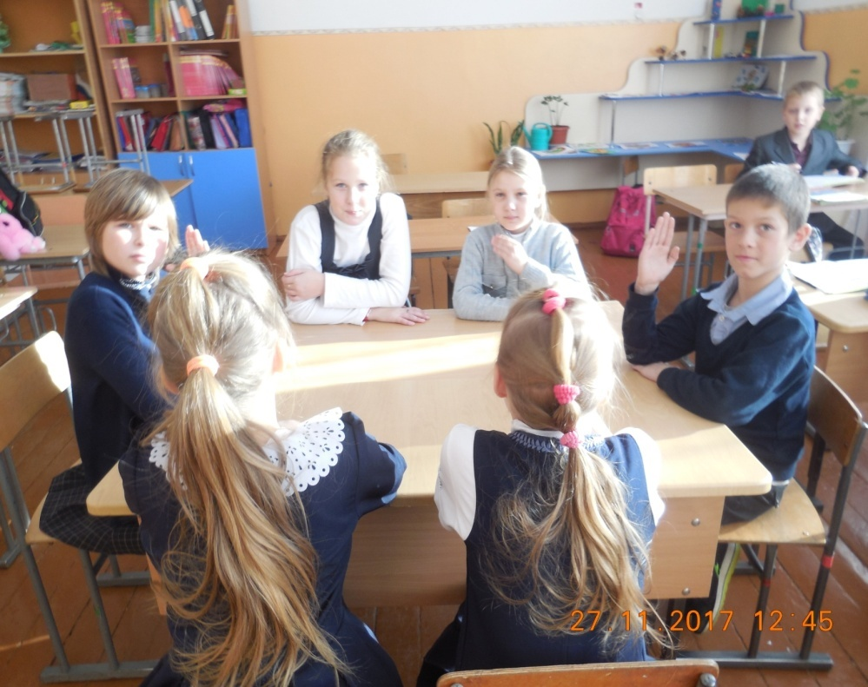

Приложение 3.
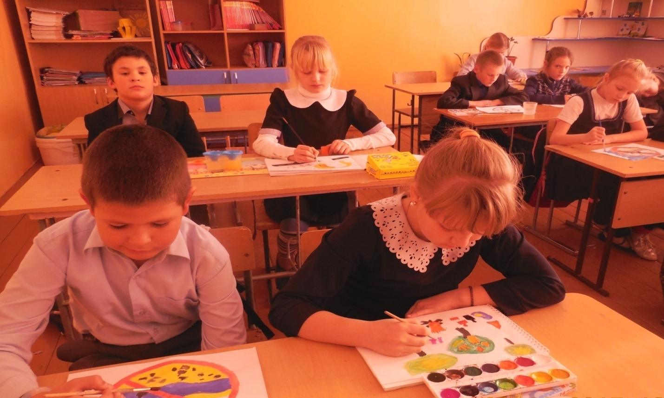

Приложение 4.
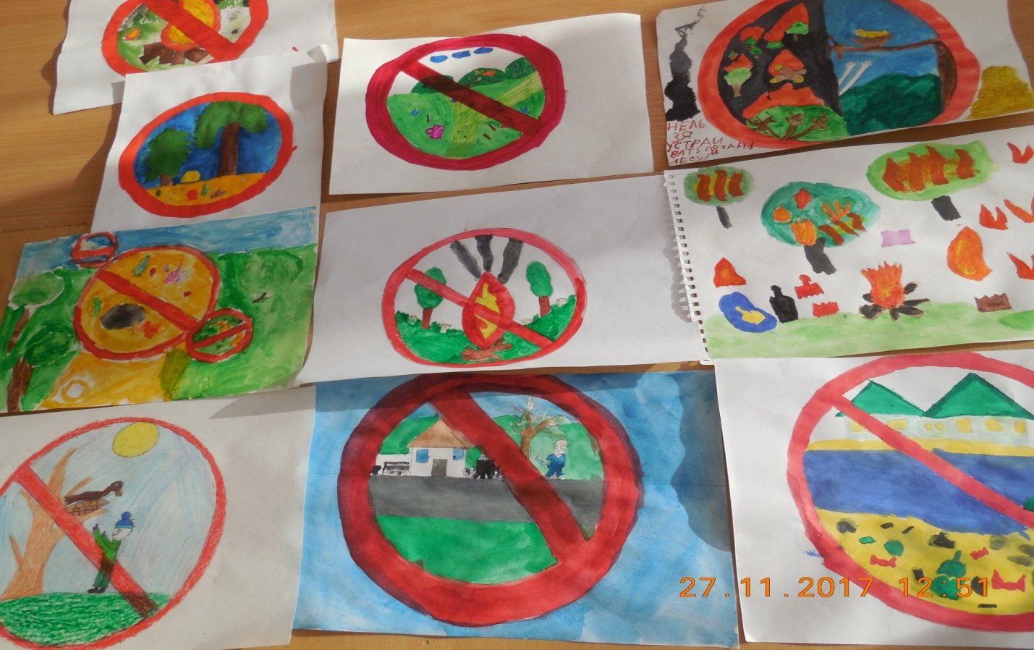

Приложение 5.

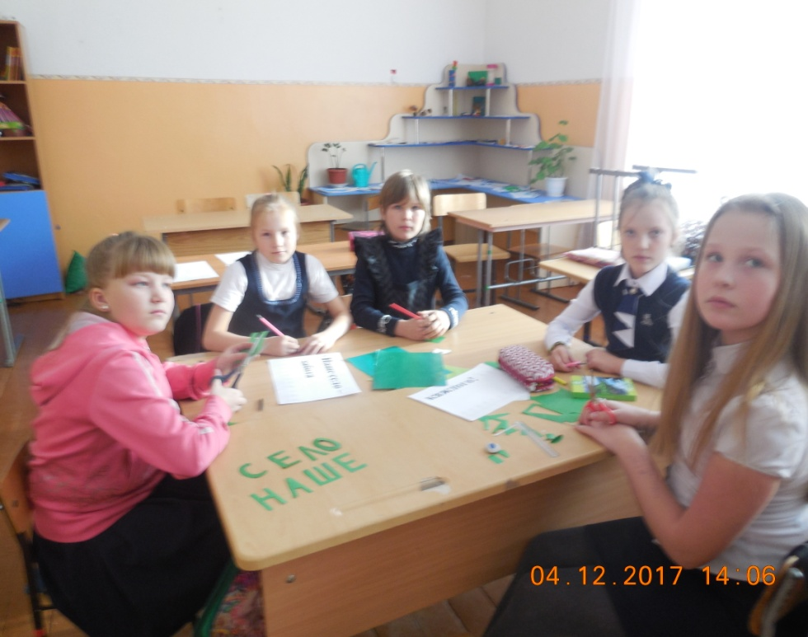

Приложение 6.

Миф № 6: Экологический кризис на Земле случился впервые
Первый экологический кризис произошел около 50 тыс. лет назад, когда произошло истощение ресурсов земли первыми людьми. Тогда, чтобы преодолеть нехватку пропитания, люди придумали выжигать почву, чтобы обновить экосистему. Но кризисы с перерывами в несколько тысяч лет возникали снова, переживая которые, человечество изобрело земледелие и животноводство, совершило промышленную революцию.
Правда: На протяжении всего существования человечества случались экологические кризисы. Но осваивая технологии для их преодоления, человек только вызывает новые, все более масштабные экологические катастрофы.
